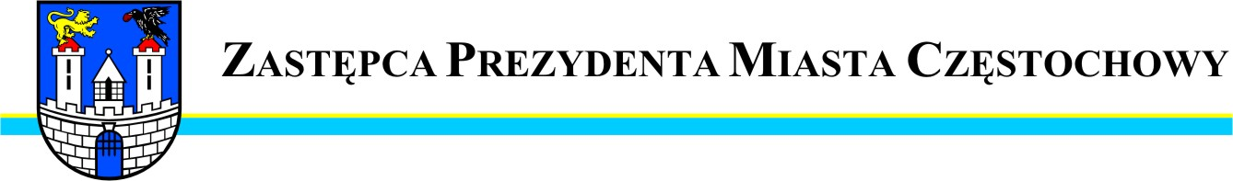
Częstochowa, dnia 2012-10-25
MZDi T.WO.0057 –352/12

Szanowna Pani
Małgorzata Iżyńska

Radna Miasta Częstochowy

W odpowiedzi na interpelację Pani Radnej z dnia 22.10.2012r.
w sprawie poprawy złego stanu nawierzchni ulicy Mirowskiej na odcinku od ul. Srebrnej do ogródków działkowych uprzejmie informuję, że niebezpieczne ubytki w nawierzchni ulicy Mirowskiej stanowiące zagrożenie bezpieczeństwa ruchu zostały usunięte w dniu 24.10.2012r
Miejski Zarząd Dróg i Transportu przystąpi do poprawy stanu technicznego ulicy Mirowskiej po przyznaniu niezbędnych środków finansowych.

Zastępca Prezydenta
Miasta Częstochowy
(-) Przemysław Koperski


URZĄD MIASTA CZĘSTOCHOWY
42-217 CZĘSTOCHOWA, ul. Śląska 11/13
tel. (+48 34) 368-25-55, (+48 34) 368-25-66
fax (+48 34) 370-71-70
e-mail: info@czestochowa.um.gov.pl
http://www.czestochowa.pl

